ชมรมคนรัก(ฟุต)บอล ตำบลท่าสาย (โซนหัวดอย)

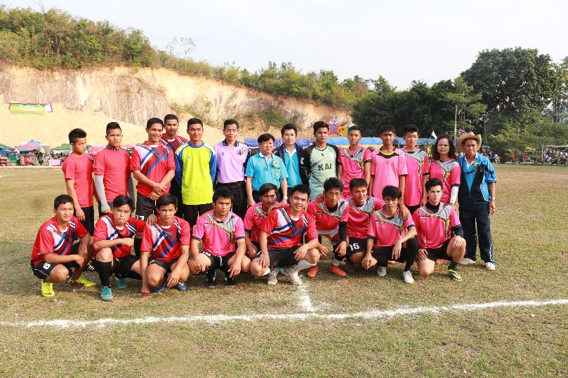

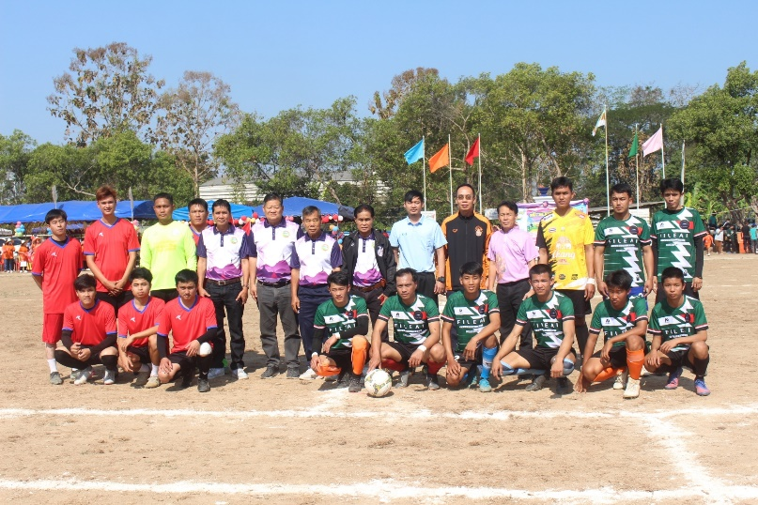

ลำดับที่ | ชื่อ - สกุล | ที่อยู่
1 | นายวรวุฒิ ใจกาวิน | 179 | หมู่ที่ | 6 | ต.ท่าสาย อ.เมืองเชียงราย จ.เชียงราย
2 | นายอนันดา เตชะน้อย | 46 | หมู่ที่ | 6 | ต.ท่าสาย อ.เมืองเชียงราย จ.เชียงราย
3 | นายวีรยุทธ สีลาวงศ์ | 467 | หมู่ที่ | 6 | ต.ท่าสาย อ.เมืองเชียงราย จ.เชียงราย
4 | นายศักดิ์อรุณ ศรีมานนท์ | 296 | หมู่ที่ | 6 | ต.ท่าสาย อ.เมืองเชียงราย จ.เชียงราย
5 | นายธนชัย ไชยประเสริฐ | 506 | หมู่ที่ | 6 | ต.ท่าสาย อ.เมืองเชียงราย จ.เชียงราย
6 | นายสมาน สายชมภู | 408 | หมู่ที่ | 6 | ต.ท่าสาย อ.เมืองเชียงราย จ.เชียงราย
7 | นายวิทยา สายชมภู | 408 | หมู่ที่ | 6 | ต.ท่าสาย อ.เมืองเชียงราย จ.เชียงราย
8 | นายพิษณุ เลิศชมภู | 32 | หมู่ที่ | 6 | ต.ท่าสาย อ.เมืองเชียงราย จ.เชียงราย
9 | นายอนุพงศ์ คำฟู | 452 | หมู่ที่ | 6 | ต.ท่าสาย อ.เมืองเชียงราย จ.เชียงราย

ลำดับที่ | ชื่อ - สกุล | ที่อยู่
10 | นายภูมิ คำชุม | 273 | หมู่ที่ | 6 | ต.ท่าสาย อ.เมืองเชียงราย จ.เชียงราย
11 | นายกิตติรัช ศรีโพธิลี | 160 | หมู่ที่ | 6 | ต.ท่าสาย อ.เมืองเชียงราย จ.เชียงราย
12 | นายเทวฤทธิ์ สายชมภู | 408 | หมู่ที่ | 6 | ต.ท่าสาย อ.เมืองเชียงราย จ.เชียงราย
13 | นายกอบชัย สายชมภู | 248 | หมู่ที่ | 6 | ต.ท่าสาย อ.เมืองเชียงราย จ.เชียงราย
14 | นายศิรสิทธิ์ ไชยะแสน | 2 | หมู่ที่ | 9 | ต.ท่าสาย อ.เมืองเชียงราย จ.เชียงราย
15 | นายชวิศ จะลอ | 143 | หมู่ที่ | 9 | ต.ท่าสาย อ.เมืองเชียงราย จ.เชียงราย
16 | นายอภินันต์ โทนาคง | 30 | หมู่ที่ | 9 | ต.ท่าสาย อ.เมืองเชียงราย จ.เชียงราย
17 | นายสิทธิพล ภูชุม | 155 | หมู่ที่ | 9 | ต.ท่าสาย อ.เมืองเชียงราย จ.เชียงราย
18 | นายมินทดา ทิพย์มณี | 77 | หมู่ที่ | 9 | ต.ท่าสาย อ.เมืองเชียงราย จ.เชียงราย
19 | นายวรเทพ สำราญบำรุง | 55 | หมู่ที่ | 9 | ต.ท่าสาย อ.เมืองเชียงราย จ.เชียงราย
20 | นายวุฒิพงศ์ ปาศรีล้อม | 2 | หมู่ที่ | 9 | ต.ท่าสาย อ.เมืองเชียงราย จ.เชียงราย
21 | นายวรพจน์ แซ่ลี | 411 | หมู่ที่ | 9 | ต.ท่าสาย อ.เมืองเชียงราย จ.เชียงราย
22 | นายดำรง จะลอ | 143 | หมู่ที่ | 9 | ต.ท่าสาย อ.เมืองเชียงราย จ.เชียงราย
23 | นายอรุณรุ่ง สนั่นเอื้อ | 48 | หมู่ที่ | 9 | ต.ท่าสาย อ.เมืองเชียงราย จ.เชียงราย
24 | นายอดิศักดิ์ สำราญบำรุง | 2 | หมู่ที่ | 9 | ต.ท่าสาย อ.เมืองเชียงราย จ.เชียงราย
25 | นายศาสตราวุธ สมควร | 74 | หมู่ที่ | 9 | ต.ท่าสาย อ.เมืองเชียงราย จ.เชียงราย
26 | นายสราวุฒิ สีสด | 213 | หมู่ที่ | 9 | ต.ท่าสาย อ.เมืองเชียงราย จ.เชียงราย
27 | นายนนทชัย แสนบุตร | 156 | หมู่ที่ | 10 | ต.ท่าสาย อ.เมืองเชียงราย จ.เชียงราย
28 | นายณัฐวุฒิ จันทร์วงค์ | 184 | หมู่ที่ | 10 | ต.ท่าสาย อ.เมืองเชียงราย จ.เชียงราย
29 | นายเจษฎา จันทร์ตรี | 177 | หมู่ที่ | 10 | ต.ท่าสาย อ.เมืองเชียงราย จ.เชียงราย
30 | นายพร้อมพงษ์ ศรีจันโท | 217 | หมู่ที่ | 10 | ต.ท่าสาย อ.เมืองเชียงราย จ.เชียงราย
31 | นายวิชัญ ราชสมบัติ | 346 | หมู่ที่ | 10 | ต.ท่าสาย อ.เมืองเชียงราย จ.เชียงราย
32 | นายปริวัฒน์ เทศสิงห์ | 303 | หมู่ที่ | 10 | ต.ท่าสาย อ.เมืองเชียงราย จ.เชียงราย
33 | นายกฤษณพงศ์ ยอดใจ | 63 | หมู่ที่ | 11 | ต.ท่าสาย อ.เมืองเชียงราย จ.เชียงราย
34 | นายสุรศักดิ์ ศรีผาย | 91 | หมู่ที่ | 11 | ต.ท่าสาย อ.เมืองเชียงราย จ.เชียงราย
35 | นายธีระนนท์ แปลงไทยสงค์ | 472 | หมู่ที่ | 11 | ต.ท่าสาย อ.เมืองเชียงราย จ.เชียงราย

ลำดับที่ | ชื่อ - สกุล | ที่อยู่
36 | นายธวัชชาติ พรมเผ่า | 455 | หมู่ที่ | 11 | ต.ท่าสาย อ.เมืองเชียงราย จ.เชียงราย
37 | นายธีระพงษ์ แปลงไทยสงค์ | 472 | หมู่ที่ | 11 | ต.ท่าสาย อ.เมืองเชียงราย จ.เชียงราย
38 | นายภมรินทร์ สุริโย | 301 | หมู่ที่ | 11 | ต.ท่าสาย อ.เมืองเชียงราย จ.เชียงราย
39 | นายศิริโรจน์ คำจัน | 21 | หมู่ที่ | 11 | ต.ท่าสาย อ.เมืองเชียงราย จ.เชียงราย
40 | นายฤชา ผลไสว | 291 | หมู่ที่ | 11 | ต.ท่าสาย อ.เมืองเชียงราย จ.เชียงราย
41 | นายฉัตรมงคล สอนศรี | 5 | หมู่ที่ | 11 | ต.ท่าสาย อ.เมืองเชียงราย จ.เชียงราย
42 | นายธนะพงศ์ คำยอด | 366 | หมู่ที่ | 11 | ต.ท่าสาย อ.เมืองเชียงราย จ.เชียงราย
43 | นายเอกราช คันธภิรมย์ | 120 | หมู่ที่ | 11 | ต.ท่าสาย อ.เมืองเชียงราย จ.เชียงราย
44 | นายสมภพ สุขประเสริฐ | 10/1 | หมู่ที่ | 11 | ต.ท่าสาย อ.เมืองเชียงราย จ.เชียงราย
45 | นายประวิทย์ ไชยประเสริฐ | 113 | หมู่ที่ | 11 | ต.ท่าสาย อ.เมืองเชียงราย จ.เชียงราย
46 | นายกมลฉัตร สุขุม | 190 | หมู่ที่ | 12 | ต.ท่าสาย อ.เมืองเชียงราย จ.เชียงราย
47 | นายธีรดนย์ เครือดี | 111 | หมู่ที่ | 12 | ต.ท่าสาย อ.เมืองเชียงราย จ.เชียงราย

